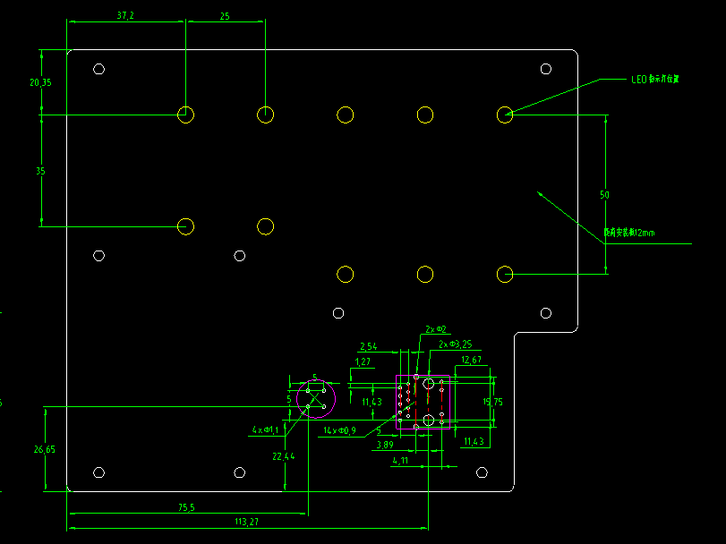

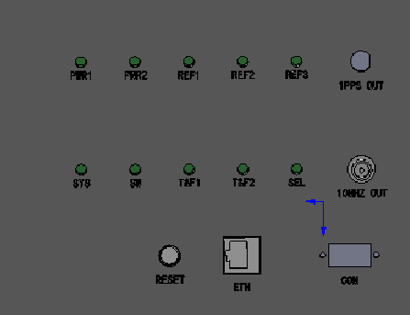

**说明ETH网口变压器位置已经转了90度，见最新的尺寸图。**

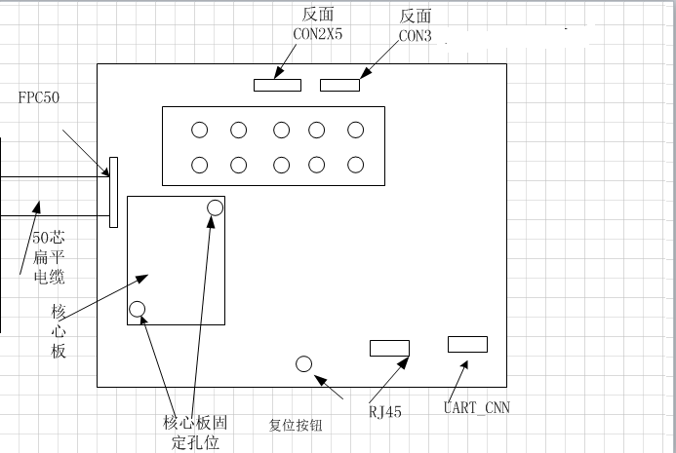



**监控板器件布局说明。**

**上图中CON2X5 是来自背板的信号连接器，CON3 是来自背板的电源连接器。**